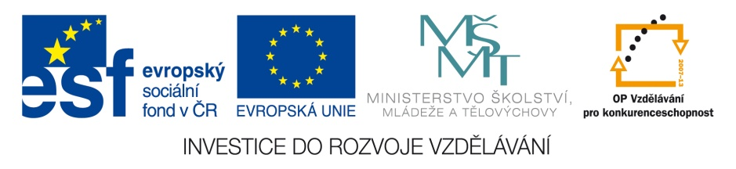

OP VK 1.4. – dotace č. 3937/21/7.1.4/2011
Základní škola a Mateřská škola, Otnice, okres Vyškov
Jméno | Mgr. Kateřina Korcová, Ph.D.
Číslo klíčové aktivity a název materiálu | III/2 Inovace a zkvalitnění výuky prostřednictvím ICT  DUM – Nejstarší české dějiny – Velkomoravská říše
Interní číslo materiálu | VY_32_INOVACE_VL.KK.4.06
Velkomoravská říše

V _____ století se centrum dění přesouvá na Moravu. Na území dnešní ____________ a _____________ se rozkládala __________________________________. Prvním známým knížetem byl kníže _________________. Porazil slovenského knížete _________________.
Mojmírův nástupce se jmenoval ___________________. Velká Morava byla v té době mocným evropským státem, kde se začalo šířit nové náboženství – ____________________. Od pohanského se lišilo vírou v ______________________________, důrazem na dobrotu a lásku, odmítáním lži, násilí a nenávisti. Kněží, kteří jej hlásali, byli z Franské říše a obyvatelé Velké Moravy jim ________________________. Rastislav proto požádal o kněze z ____________________________________ na jihu Evropy a v Asii, kteří uměli mluvit ____________________________________________.
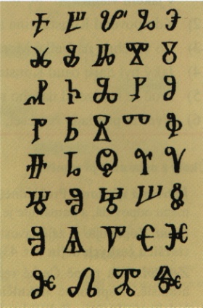 Roku _______ odtud přišli dva bratři, kněží – ________________________________. Pocházeli ze _________________ v Řecku, kde se od místních Slovanů naučili jejich jazyk. Používali ho i při bohoslužbách, které se tím staly srozumitelné i Slovanům. Konstantin sestavil první slovanské písmo ________________. Do slovanského jazyka přeložil i část ________________. To přispělo k rozšíření _____________________. Franským kněžím se používání slovanského jazyka v kostele nelíbilo, proto museli oba bratři obhajovat své činy v Římě. Konstantin tam onemocněl, vstoupil do kláštera a přijal nové jméno _____________. Metoděj se vrátil zpět na Moravu.
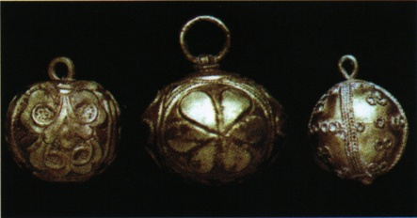 Za knížete __________________ ještě Metoděj pokračoval ve svém díle, ale po jeho smrti byla znovu zavedena bohoslužba v _________________. Převzato bylo i písmo, které používáme dodnes – ________________. Na památku Cyrila a Metoděje se slaví __________________ jako státní svátek. Konstantin a Metoděj s sebou přivedli i ________________, kteří učili Moravany novým dovednostem. S jejich pomocí vznikla ____________________________. Rozvíjelo se _______________, sklo vyráběli____________________, kováři vyráběli ______________________________, nádoby a dlaždice vyráběli __________________________ a vznikaly i tkaniny, oděvy a obuv. Kvetl i obchod. Cenné nálezy se našly v okolí Mikulčic nebo Uherského Hradiště. V hrobech byly objeveny šperky, spony, hřebeny i stříbrné a zlaté knoflíky, kterým se říká _____________.
Po smrti Svatopluka zničily Velkou Moravu kolem roku ______ kmeny kočovných Maďarů.

Řešení:
Velkomoravská říše

V __9._ století se centrum dění přesouvá na Moravu. Na území dnešní _Moravy_ a __Slovenska_ se rozkládala __Velkomoravská říše__. Prvním známým knížetem byl kníže __Mojmír_______. Porazil slovenského knížete __Pribinu_____.
Mojmírův nástupce se jmenoval __Rastislav____. Velká Morava byla v té době mocným evropským státem, kde se začalo šířit nové náboženství – _křesťanství_______. Od pohanského se lišilo vírou v ___jednoho Boha____, důrazem na dobrotu a lásku, odmítáním lži, násilí a nenávisti. Kněží, kteří jej hlásali, byli z Franské říše a obyvatelé Velké Moravy jim ___nerozuměli____. Rastislav proto požádal o kněze z ___byzantské říše_____ na jihu Evropy a v Asii, kteří uměli mluvit _____slovanským jazykem______.
Roku __863_ odtud přišli dva bratři, kněží – _____Konstantin a Metoděj___. Pocházeli ze __Soluně______ v Řecku, kde se od místních Slovanů naučili jejich jazyk. Používali ho i při bohoslužbách, které se tím staly srozumitelné i Slovanům. Konstantin sestavil první slovanské písmo __hlaholici_____. Do slovanského jazyka přeložil i část __bible_____. To přispělo k rozšíření ___křesťanství___. Franským kněžím se používání slovanského jazyka v kostele nelíbilo, proto museli oba bratři obhajovat své činy v Římě. Konstantin tam onemocněl, vstoupil do kláštera a přijal nové jméno __Cyril___. Metoděj se vrátil zpět na Moravu.
Za knížete ___Svatopluka____ ještě Metoděj pokračoval ve svém díle, ale po jeho smrti byla znovu zavedena bohoslužba v ___latině___. Převzato bylo i písmo, které používáme dodnes – ___latinka___. Na památku Cyrila a Metoděje se slaví ___5. července__ jako státní svátek. Konstantin a Metoděj s sebou přivedli i ___řemeslníky___, kteří učili Moravany novým dovednostem. S jejich pomocí vznikla ___samostatná řemesla___. Rozvíjelo se __šperkařství__, sklo vyráběli ___skláři__, kováři vyráběli ___nářadí a zbraně___, nádoby a dlaždice vyráběli ___hrnčíři___ a vznikaly i tkaniny, oděvy a obuv. Kvetl i obchod. Cenné nálezy se našly v okolí Mikulčic nebo Uherského Hradiště. V hrobech byly objeveny šperky, spony, hřebeny i stříbrné a zlaté knoflíky, kterým se říká ___gombíky___.
Po smrti Svatopluka zničily Velkou Moravu kolem roku ___906___ kmeny kočovných Maďarů.

STŘÍBRNÁ, Ivana. Vlastivěda 4. Hlavní události nejstarších českých dějin. Brno: Nová škola, 2010. s. 13, 14. ISBN 978-80-7289-166-5.
STŘÍBRNÁ, Ivana. Vlastivěda 4. Hlavní události nejstarších českých dějin. Brno: Nová škola, 2010. s. 13, 14. ISBN 978-80-7289-166-5.

